دليل التقرير الدراسي للأهل

سيتم تسليم إبنك/ أبنتك تقرير لتقييم مستواه الدراسي، الأول بحلول شهر نوفمبر والآخر في شهر مايو. نحن نجرب صيغة جديدة للتقييم الدراسي والتي نأمل ان تكون أكثر وضوحاً وأكثر فائدةً. ستجدون أدناه شرح لبعض من المصطلحات والكلمات التي استخدمناها في هذه التقارير حتى تساعدكم في فهم التقدم والتطور الدراسي الذي يحرزه ابنائكم.

مجالات الدراسة
- الفنون التعبيرية والتشكيلية
- الصحة والرفاهية
- اللغات
- رياضيات
- التربية الدينية والأخلاقية
- علوم
- دراسات اجتماعية
- التقنيات

تعليم القراءة والكتابة بجانب الصحة والرفاهية ستعطى أهمية إضافية لان هذه المهارات مهمة في الحياة اليومية. المهارات في هذه المواضيع الدراسية سيتم تغطيتها ودراستها في كل المناهج والمجالات الدراسية.

كثير من مواضيع المناهج قد لا يتم تدريسها بشكل مباشر وانما سيتم تغطيتها كلها عن طريق ما يسمى التعليم متعدد التخصصات، وقد نشير اليه في بعض الأحيان بموضوع أو درس. كل فصل سيختار بشكل مستمر بين موضوع او موضوعين من المواضيع على السبورة الدراسية على سبيل المثال: وسائل المواصلات والتنقل وسيتم تغطية مجموعة من مجالات المناهج فيه.

في التقرير الفصلي الأول قد لا يكون هناك تقييم للطلاب فيما يتعلق ببعض هذه المواضيع الدراسية وسيشار اليها في التقرير على انها ستغطى وستدرس خلال السنة الدراسية وسيتم تقييمها وكتابتها في التقرير الدراسي الثاني.

مستويات المناهج التعليمية:
هذه المستويات سيشار اليها في التقارير الدراسية تحت عنوان" ضمن العمل ".
الرسم التوضيحي أدناه يوضح المرحلة المتوقعة التي سيكون أغلب الطلاب يعملون ضمنها في كل مستوى. ولكن قد يكون إبنك أوإبنتك يعملون في مرحلة مختلفة عن مستواهم وذلك لدعم احتياجاتهم وقدراتهم التعليمية. وهذا ايضاً قد يكون مختلفاً في كل المواد الدراسية لان كل طالب لديه مدى واسع من القدرات والمقدرة التعليمية.
على حسب التعليم العام الواسع يوجد خمس مستويات من المواد الدراسية، مبكر، اولي، ثاني، رابع وخامس للصفوف الأولية وحتى الثالث متوسط.

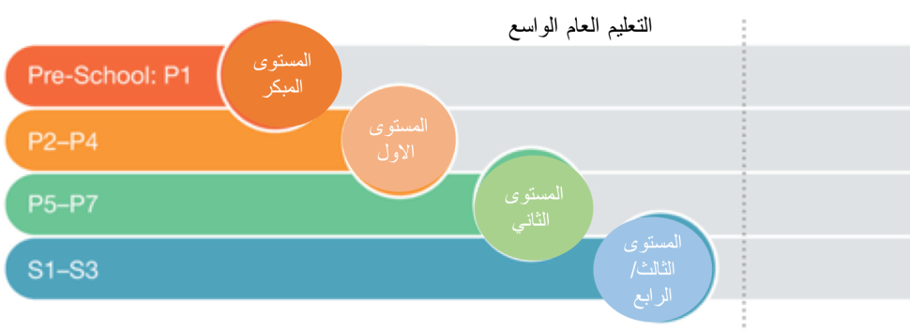

التحسن في الأداء الدراسي
في هذا القسم من التقرير سيقوم معلم الطالب بذكر التطور الدراسي الذي يحرزه الطالب في مستويات المناهج التعليمية. سيقوم المعلم باختيار واحده من العبارات التالية:
- كماهو مجدول وهذا يعني ان الطالب او الطالبة يؤدون ما هو متوقع منهم في كل مراحل ومستويات المناهج الدراسية.
- في مرحلة متقدمة وهذا يعني ان الطالب يحرز تقدماً دراسياً في المناهج بخلاف ما كان متوقعاً وسوف يتم ارشادهم لتطوير تعليمهم أكثر.
- متأخرعن الجدول الموضوع وهذا يعني ان الطالب او الطالبة لم يحقق التطور الدراسي المطلوب منه في مستويات المناهج وسوف يتم دعمهم لتحقيق ما هو مطلوب منهم.
ملاحظة/ يرجى الانتباه بان في حال كان الطالب لم يحقق ما هو متوقع منه في مستويات المناهج، هذا لا يدل على مجهوده الدراسي والذي سيتم ذكره بشكل منفرد في التقرير.

المجهود الدراسي المبذول
سيقوم معلم الطالب او الطالبة بإختيار العبارة المناسبة والتي تصف المجهود الدراسي الذي يبذله الطالب في كل مجال من المناهج الدراسية. بغض النظر عن المستوى الدراسي الذي يحققه الطالب، وصف المجهود الدراسي سيكون معتمد على سلوك الطالب في الفصل. سيقوم المعلم بالاختيار من بين العبارات التالية:
ممتاز
جيد جداً
جيد
مُرضي
يحتاج لتطوير

تعليقات وملاحظات المعلم
في هذا الجزء من التقرير ستجدون التعليقات التي تخص تعايش الطالب في المدرسة بشكل عام على سبيل المثال سلوكه وتوجهه وايضاً المهارات الاجتماعية الخ. في هذا الجزء أيضاً سيقوم المعلم بذكر مواقع القوة التي أظهرها الطالب وكل ما تم ملاحظته من تقدم وتطور في كل المجالات الدراسية.
ستتم إضافة ملاحظات مديرة المدرسة في هذا الجزء من التقرير.

تعليقات وملاحظات الأهل

نرغب منكم عزيزي الأب او الام مشاركة ومناقشة هذا التقرير الدراسي مع ابنكم / ابنتكم. كما يرجى كتابة ملاحظاتكم على مستوى الطالب الدراسي وإعادتها الى المدرسة. ملاحظاتكم مهمة وفي محل اهتمامنا دائماً.

تهمنا وجهات نظركم فيما يتعلق بالنموذج الجديد للتقرير الدراسي، يرجى نسخ الباركود الموجود أسفل التقرير لتتمكن من الدخول على الاستبيان المخصص لمعرفة وجهات نظركم فيما يتعلق بالتقرير او الدخول على الرابط ادناه
https://forms.office.com/Pages/ResponsePage.aspx?id=oyzTzM4Wj0KVQTctawUZKSZpoOMmt9pJsjZHXOxgJtFUMTZRQ0pUMDlSRTFCMUY5MlM1OVBYMEhYQi4u

التقييم الدراسي للطلاب الدارسين اللغة الإنجليزية كلغة إضافية
سيتم تقييم مستويات الطلاب بالنسبة للغة الإنجليزية كالآتي:
متعلم جديد
في مرحلة الإكتساب الأولية
في مرحلة تطوير الكفاءة اللغوية
فيما يتعلق بمهارات القراءة والكتابة والإستماع والتحدث باللغة الإنجليزية ستكون في طور التطور أثناء إكتساب اللغة.
قد لا يكون الطالب او الطالبة في المستوى المتوقع والمطلوب منه فيما يتعلق بالقراءة والكتابة وهذا طبيعي حتى تتطور لغتهم بشكل كامل.

